Dự án To-do-list api
Mô tả tổng quan
Hệ thống là một API cho phép quản lý các tác vụ (tasks) cá nhân. Nó không chỉ đơn thuần là lưu văn bản, mà còn quản lý trạng thái của công việc (đã làm hay chưa), thời hạn (deadline) và mức độ ưu tiên.
Các chức năng chính của phân hệ Khách:
- Đăng ký, đăng nhập
Các chức năng chính của phân hệ Người dùng:
- Quản lý tasks
  - Thêm task
  - Xem chi tiết task
  - Sửa nội dung của task
  - Xóa task
- Quản lý trạng thái của task (đã hoàn thành hay chưa hoàn thành)
- Cập nhật trạng thái của task: đã hoàn thành hay chưa hoàn thành
- Bộ lọc
Lọc theo những task đã hoàn thành hoặc chưa hoàn thành

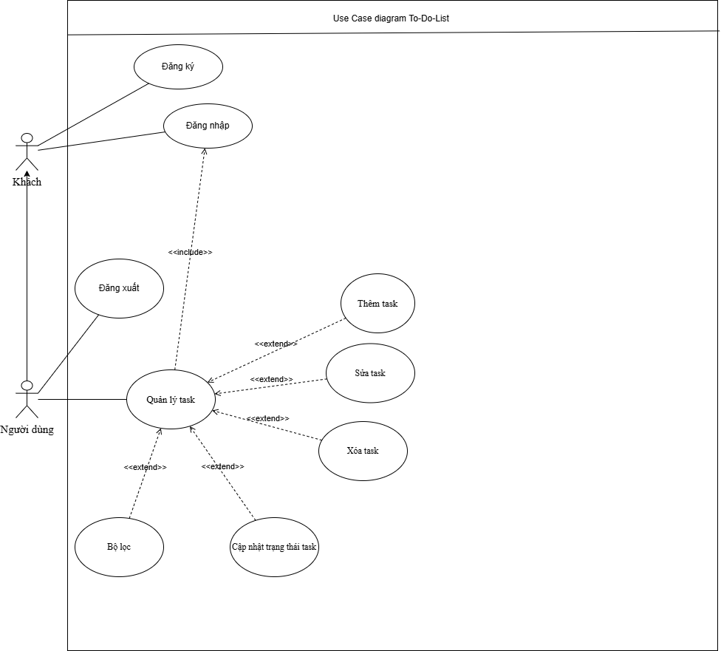
Đặc tả usecase
- Đặc tả use case ‘Quản lý task’

Tên Use Case: Quản lý task
Mã số: UC-01
Tác nhân: Người dùng
Mô tả ngắn: Chức năng cho phép người dùng xem danh sách các task đã tạo, và là trung tâm của để thực hiện chức năng thêm, sửa, xóa
Điều kiện tiên quyết: Người dùng phải đăng nhập và đang ở trang chủ
Luồng sự kiện chính (Happy path):
- Người dùng đăng nhập và vào trang chủ
- Hệ thống thực hiện truy vấn tìm tất cả task của người dùng đăng nhập và sắp xếp theo ngày tạo giảm dần và phân trang 10 dòng/trang
- Đặc tả use case ‘Thêm task’
Tên Use Case: Thêm task
Mã số: UC-02
Tác nhân: Người dùng
Mô tả ngắn: Chức năng cho phép người dùng tạo task mới
Điều kiện tiên quyết: Người dùng phải đăng nhập và đang ở trang thêm task
Luồng sự kiện chính (Happy path):
- Người vào trang thêm task
- Người dùng nhập dữ liệu vào form và nhấn gửi
- Hệ thống kiểm tra dữ liệu, nếu đúng
- Thêm task mới vào bảng tasks
Luồng rẽ nhánh:
3a. Nếu hệ thống kiểm tra dữ liệu sai thông báo “Dữ liệu không hợp lệ” và trả về mã 422
- Đặc tả use case ‘Sửa task’

Tên Use Case: Sửa task
Mã số: UC-03
Tác nhân: Người dùng
Mô tả ngắn: Chức năng cho phép người dùng sửa task đã tạo
Điều kiện tiên quyết: Người dùng phải đăng nhập và đang ở trang sửa task
Luồng sự kiện chính (Happy path):
- Người dùng nhấn vào nút sửa ở trang chủ
- Hệ thống sẽ kiểm tra xem là slug đó có tồn tại trong bảng không, nếu có
- Hệ thống sẽ kiểm tra xem task muốn sửa có phải của người đang đăng nhập không, nếu phải
- Hệ thống sẽ tải dữ liệu lên form để người dùng có thể sửa
- Khi người dùng nhấn nút sửa ở form
- Hệ thống sẽ kiểm tra xem slug đó có tồn tại không, nếu có
- Hệ thống kiểm tra xem task đó có thuộc về người đang đăng nhập hiện tại không, nếu đúng
- Hệ thống kiểm tra dữ liệu, nếu đúng
- Sửa task và thông báo mã 200
Luồng rẽ nhánh:
2a. Nếu slug không tồn tại thì thông báo “Task không tồn tại” và trả về mã 404
3a. Nếu không thì thông báo “Bạn không đủ quyền để xem” và trả về mã 403
6a. Nếu slug không tồn tại thì thông báo “Task không tồn tại” và trả về mã 404
7a. Nếu không thì thông báo “Bạn không đủ quyền để sửa” và trả về mã 403

8a. Nếu sai thông báo “Dữ liệu không hợp lệ” và trả về mã 422
- Đặc tả use case “xóa task”
Tên Use Case: Xóa task
Mã số: UC-04
Tác nhân: Người dùng
Mô tả ngắn: Chức năng cho phép người dùng xóa task đã tạo
Điều kiện tiên quyết: Người dùng phải đăng nhập
Luồng sự kiện chính (Happy path):
- Người nhấn vào nút xóa
- Hệ thống sẽ kiểm tra xem slug của task có tồn tại không, nếu có
- Hệ thống kiểm tra xem task đó có thuộc về người đang đăng nhập hiện tại không, nếu đúng
- Hệ thống thực hiện xóa task và trả về mã 200
Luồng rẽ nhánh:
2a. Nếu slug không tồn tại thì thông báo “Task không tồn tại” và trả về mã 404
3a. Nếu như task đang muốn xóa không thuộc về người đang đăng nhập thì thông báo “Bạn không đủ quyền để xóa” và trả về mã 403

